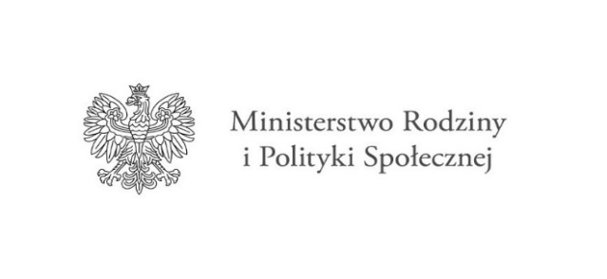

Oświadczenie uczestnika
Programu Asystent osobisty osoby niepełnosprawnej – edycja 2023

Ja niżej podpisany/podpisana ………………….………..…………………..………………………………………………, zamieszkały/a ………………………….………...……………………………………………………………..…………………..
Oświadczam, że:
- Zapoznałem/am się z warunkami udziału w Programie.
- Zostałem/am poinformowany/a, o finansowaniu Programu ze środków Funduszu Solidarnościowego.
- Jestem świadomy/świadoma, że nie ponoszę odpłatności za usługi asystencji osobistej.
- Jestem świadomy/świadoma, że w trakcie realizacji usług asystencji osobistej nie mogą być świadczone usługi opiekuńcze lub specjalistyczne usługi opiekuńcze, o których mowa w ustawie z dnia 12 marca 2004 r. o pomocy społecznej (Dz.U. z 2021 r. poz. 2268 z późn. zm.), a także inne usługi finansowane ze środków Funduszu lub usługi obejmujące analogiczne wsparcie do usług asystencji określonej w rozdziale IV ust. 8 Programu finansowane ze środków publicznych.
- Do realizacji usług asystenta osobistego osoby niepełnosprawnej:
☐ Wskazuję asystenta:
Imię i Nazwisko ..…………………………………………………………………………….
Numer telefonu ………………………………………………………………………………
Jednocześnie oświadczam, że wskazana osoba:
☐ nie jest członkiem mojej rodziny (tj. wstępnym, zstępnym, małżonkiem, rodzeństwem, teściową, macochą, ojczymem), nie jest moim opiekunem prawnym oraz osobą pozostającą we wspólnym pożyciu, a także osobą pozostającą ze mną w stosunku przysposobienia;
☐ nie zamieszkuje ze mną;

☐ Nie wskazuję asystenta.
Zostałem/-am pouczony/-a o odpowiedzialności karnej za składanie oświadczeń niezgodnych z prawdą (zgodnie z art. 233 § 1 kk).

Miejscowość ……….………….……, data …………….…. ……….…………………..…………………………………
(Podpis uczestnika Programu/opiekuna prawnego)

